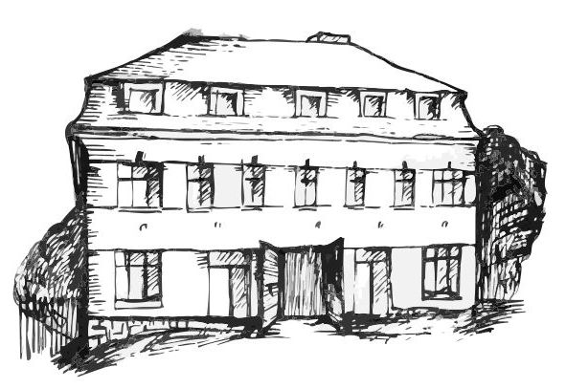 | Stacionář sv. Anežky České  pro seniory  Farní charita Beroun  Dům Charity, Cajthamlova 169, 266 01 Beroun | 
program
11. březnA – 15. března 2013

pondělí 11. 3. • 10,00 h – cvičení s masážními míčky
• 10,30 h – „Laškování s písničkou“ (hudební dopoledne)
• 11,30 h – luštitelská půlhodinka (křížovky, rébusy, přesmyčky, skrývačky aj.)
• 13,30 h – „Na slovíčko s paní vedoucí“ (půlhodinka s paní V. Maslíkovou)
• 14,00 h – míčové hry s paní pečovatelkou Terezkou
úterý 12. 3. • 10,00 h – jednoduché cvičení na židlích
• 10,30 h – „Jak si paměť pamatuje“ – přednáška paní Dany Machynkové
• 11,30 h – luštitelská půlhodinka (křížovky, rébusy, přesmyčky, skrývačky aj.)
• 13,30 h – Bingo + společenské hry s paní pečovatelkou Eliškou
středa 13. 3. • 10,00 h – cvičení s masážními míčky
• 10,30 h – bystření paměti na téma „Růžena“
• 11,30 h – luštitelská půlhodinka (křížovky, rébusy, přesmyčky, skrývačky aj.)
• 13,30 h – výlet
• 13,30 h – velikonoční tvoření s paní pečovatelkou Dášou
čtvrtek 14. 3. • 10,00 h – jednoduché cvičení na židlích
• 10,30 h – bystření paměti na téma „Státy“ (12. 3. 1999 vstup ČR do NATO)
• 11,30 h – luštitelská půlhodinka (křížovky, rébusy, přesmyčky, skrývačky aj.)
• 13,30 h – angličtina
• 13,30 h – pečení na kavárničku
pátek 15. 3. • 10,00 h – cvičení s masážními míčky
• 10,30 h – zdravotní okénko na téma „Vysoký krevní tlak“
• 11,30 h – luštitelská půlhodinka (křížovky, rébusy, přesmyčky, skrývačky aj.)
• 13,30 h – „Sladká kavárnička“ (příjemné posezení se šálkem čaje či kávy)
Tučně zvýrazněné akce jsou pro seniorskou veřejnost zdarma. Prosíme potvrďte účast telefonicky (313 030 432), kapacita je omezená. Děkujeme za pochopení.

